Medienmitteilung

Was bringen FIDLEG und FINIG für unabhängige
Vermögensverwalter?

Zürich, 3.3.2017 – Zum ersten Mal führte die SWA Swiss Auditors AG am 2. März 2017 im Convention Point Zürich einen Anlass im Rahmen ihrer «Weitblicke – Beiträge zu aktuellen Prüfungsanforderungen für Banken, Effektenhändler und Vermögensverwalter» durch. FDP-Präsidentin Petra Gössi, SWA-Direktor Walter Keck und der GL-Vorsitzende der SRO des Verbandes schweizerischer Vermögensverwalter Alexander Rabian sprachen unter dem Titel «Was bringen FIDLEG und FINIG für bankunabhängige Vermögensverwalter» über die neu geplante Regulierung und ihre Auswirkungen.

Vermögensverwalter unter staatlicher Aufsicht

Auf dem Finanzplatz Schweiz spielen die Verwalter von Individual- und Kollektivvermögen eine wichtige Rolle. Mehrere Tausend Vermögensverwalter verwalten zusammen rund CHF 600 Milliarden Franken. Die unabhängigen Vermögensverwalter von Individualvermögen unterstehen in der Schweiz bisher keiner Aufsicht durch eine staatliche Behörde. Spätestens seit der Finanzmarktkrise wird die Forderung nach einer kohärenten und angemessenen Aufsicht über das Vermögensverwaltungsgeschäft immer lauter. 2012 beauftragte der Bundesrat das Eidgenössische Finanzdepartement, eine Vorlage zu erarbeiten mit den primären Zielen: Schaffung vergleichbarer Voraussetzungen für das Erbringen von Finanzdienstleistungen, Verbesserung des Kundenschutzes sowie Förderung der Wettbewerbsfähigkeit des Schweizer Finanzmarktes.

Im November 2015 verabschiedete der Bundesrat Entwürfe des Finanzdienstleistungsgesetzes (FIDLEG) und des Finanzinstitutsgesetzes (FINIG). Die in verschiedenen Bereichen sehr weitgehenden Entwürfe gerieten jedoch in Kritik. Der Ständerat führte seine Beratung im Dezember 2016 durch und entschlackte die Vorlage. Die Kommission für Wirtschaft und Abgaben des Nationalrates beschloss bis Februar 2017 weitere Änderungen. Die Beratung im Nationalrat wird voraussichtlich in die Sommersession 2017 fallen.

Neue Regulierungen für unabhängige Vermögensverwalter

Die Ausgestaltung der Gesetze FIDLEG und FINIG ist insbesondere für die zukünftige Entwicklung der unabhängigen Vermögensverwalter von grosser Bedeutung. So stand die erste «Weitblicke»-Veranstaltung ganz im Zeichen der neuen Vorgaben, Risiken und Chancen für unabhängige Vermögensverwalter. Der Einladung der SWA Swiss Auditors in den Convention Point Zürich folgten mehr als 120 Personen. Durch das Programm des Vorabends führte Beatrice Müller, die die Teilnehmenden pointiert ins Thema einführte. Danach ging FDP-Präsidentin Petra Gössi auf den allgemeinen Prozess der parlamentarischen Debatte ein und unterstrich den Wert von FIDLEG und FINIG für den Finanzplatz Schweiz. SWA-Direktor Walter Keck beleuchtete die Revisionsanforderungen an die unabhängigen Vermögensverwalter und sprach sich für angemessene Lösungen für kleine Firmen aus. Abschliessend erläuterte der GL-Vorsitzende des Verbandes schweizerischer Vermögensverwalter Alexander Rabian die heutige Sichtweise seiner Selbstregulierungsorganisation. Zudem machte er Einschätzungen zu den Kosten, die auf die neu Regulierten zukommen dürften.

Nach den Referaten und der anschliessenden Podiumsdiskussion lud die SWA Swiss Auditors die Teilnehmenden zum Apéro.

3’254 Zeichen inkl. Leerzeichen / 400 Wörter

Bildmaterial (Download: swa-audit.ch/events):

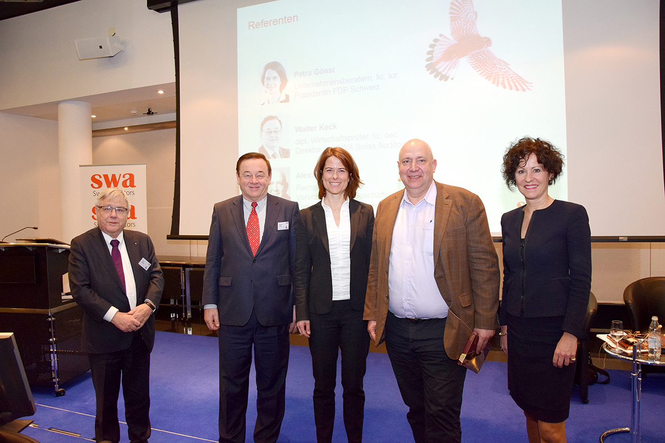  Referenten © SWA  v.l. Franz Mattig, Walter Keck, Petra Gössi, Alexander Rabian, Beatrice Müller | Podiumsdiskussion © SWA  v.l. Petra Gössi, Walter Keck, Alexander Rabian, Beatrice Müller

Weitere Informationen:
Rolf Duss, CEO
Telefon 055 415 54 70, info@swa-audit.ch

